**РОССИЙСКАЯ ФЕДЕРАЦИЯ БЕЛГОРОДСКАЯ ОБЛАСТЬ**

**МУНИЦИПАЛЬНЫЙ РАЙОН «ПРОХОРОВСКИЙ РАЙОН»**

**ЗЕМСКОЕ СОБРАНИЕ**

**ПЕТРОВСКОГО СЕЛЬСКОГО ПОСЕЛЕНИЯ**

**Одиннадцатое заседание пятого созыва**

**Р Е Ш Е Н И Е**

**«20» августа 2024 года № 29**

О внесении дополнений в решение

­земского собрания №39

от 17 ноября 2014 года

«О земельном налоге»

В соответствии со статьей 387 Налогового кодекса Российской Федерации и Уставом Петровского сельского поселения Земское собрание решило:

1. Внести в решение Земского собрания Петровского сельского поселения №39 от 17 ноября 2014 года «О земельном налоге» следующие дополнения:

-дополнить подпункт абзацем следующего содержания:

Предоставить налоговую льготу в виде освобождения от уплаты земельного налога за налоговый период 2024 год:

- налогоплательщикам в отношении земельных участков, расположенных в населенных пунктах, на территории которых введен режим ЧС;

-налогоплательщикам в отношении земельных участков, на которых расположены объекты недвижимого имущества, эксплуатация которых налогоплательщиком невозможна в связи с использованием для нужд обороны и безопасности Российской Федерации (по спискам, утверждаемым главой администрации поселения);

-налогоплательщикам в отношении земельных участков, на которых расположены объекты недвижимого имущества, использование которых невозможно в связи с повреждением в результате обстрелов со стороны вооруженных формирований Украины, а также расположением на территории, находящейся в зоне систематических обстрелов (по спискам, утверждаемым главой администрации поселения).

2. Настоящее решение разместить на официальном сайте администрации Петровского сельского поселения муниципального района «Прохоровский район» Белгородской области <https://petrovskoeposelenie-r31.gosweb.gosuslugi.ru/> в информационно - телекоммуникационной сети «Интернет».

3. Настоящее решение вступает в силу с момента его опубликования.

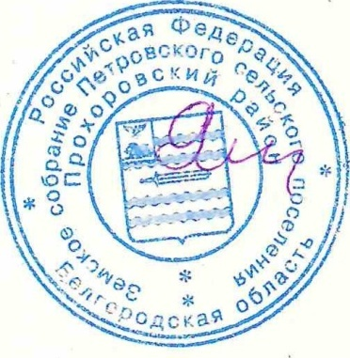

**Глава Петровского**

**сельского поселения Г.И.Яловенко**